

Filtrar Processo
A funcionalidade Filtrar Processo, que pertence ao módulo Batch, tem como principal objetivo consultar os processos iniciados que irão automatizar algumas das funcionalidades do sistema. A opção pode ser acessada via Menu de sistema, através do caminho: GSAN > Batch > Inserir Processo > Processo Comandado de Cobrança > Filtrar Processo.
Feito isso, o sistema visualiza a tela abaixo:

Observação
Informamos que os dados exibidos nas telas a seguir são fictícios, e não retratam informações de clientes.
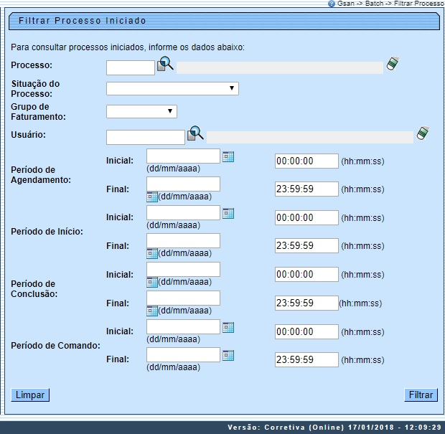
No campo Processo, informe o número do processo desejado ou clique no botão para consultar o processo desejado. Esta funcionalidade permite ainda que o usuário filtre o processo, por meio do Grupo de Faturamento ou por Grupo de Cobrança e/ou Ação de Cobrança. Quando informado o Grupo de Faturamento, o campo de filtro Grupo de Cobrança fica desabilitado; e vice-versa.
Para tornar a consulta mais rápida, informe outros parâmetros; no mínimo, o período de início/data válida, no formato dd/mm/aaaa (dia, mês, ano) e clique no botão . Informados os filtros, o sistema exibe o resultado da pesquisa, identificando a Ação de Cobrança na primeira coluna e o Grupo de Faturamento ou o Grupo de Cobrança na segunda.

Detalhamento dos Processos Iniciados
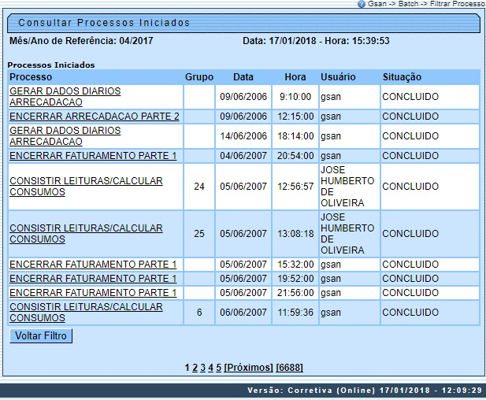
A tela acima é exibida com os detalhes do processo iniciado, como: Grupo, Data, Hora, Usuário e a Situação do processo. Quando se tratar do Tipo de PROCESSO COMANDADO DE COBRANÇA será exibida na tela o resultado da consulta dos processos iniciados (coluna Processo), a descrição com o nome do processo e a descrição da ação de cobrança correspondente.
Ao clicar no link da coluna Processo, o sistema exibe os dados dos processos iniciados, conforme tela abaixo:
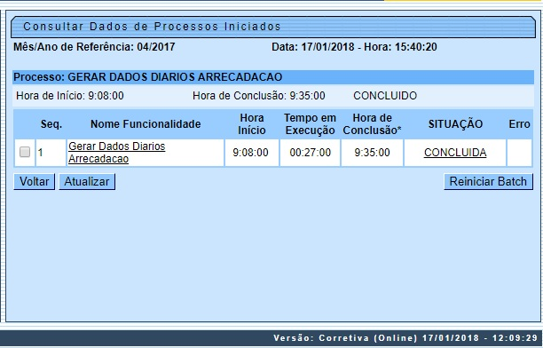
Agora, clicando no link do Nome da Funcionalidade, é exibida a tela com as unidades de processamento concluídas a ainda por concluir:
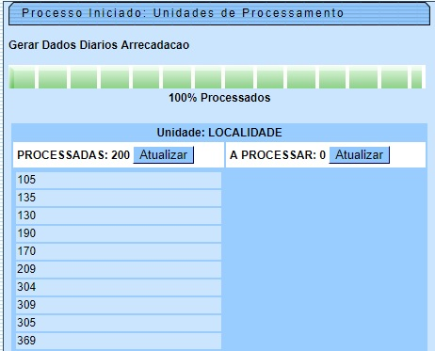

Funcionalidade dos botões
Botão | Descrição da Funcionalidade
 | Ao clicar neste botão, o sistema permite consultar um dado nas bases de dados.
 | Ao clicar neste botão, o sistema apaga o conteúdo do campo em exibição.
 | Ao clicar neste botão, o sistema limpa o conteúdo dos campos da tela.
 | Ao clicar neste botão, o sistema cancela a operação e retorna à tela principal.
 | Ao clicar neste botão, o sistema comanda a execução do filtro com base nos parâmetros informados.
 | Ao clicar neste botão, o sistema atualiza os dados da tela popup.
 | Ao clicar neste botão, o sistema reinicia o Batch do processo.
 | Ao clicar neste botão, o sistema retorna à tela de filtro.

Referências
Filtrar Processo

Termos Principais
Batch
Clique aqui para retornar ao Menu Principal do GSAN

